Běh na Velký Javorník

31. ročník

Pořadatel: Pohorská jednota Radhošť, z. s., Trojanovice 415, 744 01 FRENŠTÁT p. R., IČO: 16627989, tel.: 602 775 373, 591 143 378, ve spolupráci s Městem FRENŠTÁT p. R., náměstí Míru 1, 744 01 FRENŠTÁT p. R., IČO: 00297852, tel.: 556 833 280, T. J. FRENŠTÁT p. R. z. s., Martinská čtvrť 1704, 744 01 FRENŠTÁT p. R., IČ: 00560901, Biskupské lesy, LS Ostravice 187, 739 14 OSTRAVICE, IČ: 65468953, LS ROŽNOV, Láň 2461, 756 61 ROŽNOV p. R., IČ: 42196451
Datum závodu: 18. květen 2019, sobota
Místo závodu: Areál skokanských můstků Jiřího Rašky, Lubina 692, 744 01 Frenštát p. R.,
tel.: 552 303 926.
Souřadnice: 49°32'22.217"N 18°11'57.871"E
Disciplina: MARATONSTAV – ČESKÝ POHÁR V BĚHU DO VRCHU, 34. ročník – 2019.
Délka 10.2 [km], součet převýšení 564 [m]
Kategorie: Žáci 13 a mladší 2006 a mladší
Dorostenci 14 – 17 2005 – 2002
Junioři 18 – 19 2001 – 2000
Muži 20 – 39 1999 – 1980
Muži 40 – 49 1979 – 1970
Muži 50 – 59 1969 – 1960
Muži 60 – 69 1959 – 1950
Muži 70 a starší 1949 a starší
Žačky 13 a mladší 2006 a mladší
Dorostenky 14 – 17 2005 – 2002
Juniorky 18 – 19 2001 – 2000
Ženy 20 – 34 1999 – 1985
Ženy 35 – 44 1984 – 1975
Ženy 45 – 54 1974 – 1965
Ženy 55 a starší 1964 a starší

Přihlášky: Do 16. 5. 2019 – 16 ⁰⁰ [hod].
Písemně : Ing. Jan Šrubař, CSc., Střelniční 1065, 744 01 Frenštát p. R.
Internet : http://www.pohorskajednota.cz/online/beh/
Při prezentaci : za zvýšené startovné
Kancelář: Areál skokanských můstků Jiřího Rašky, 7 ⁰⁰ – 9 ⁴⁵ [hod].
Startovné: Žáci a dorost 50 [Kč], junioři a dospělí 100 [Kč], úhrada startovného při prezentaci.
Prezentace: Areál skokanských můstků Jiřího Rašky, 7 ³⁰ – 9 ¹⁵ [hod].
Startovní čísla: Areál skokanských můstků Jiřího Rašky, 7 ³⁰ – 9 ¹⁵ [hod], při prezentaci.
Doprava: Výstupní stanice ČD Frenštát p. R., Autobusy směr Rožnov – výstupní zastávka Frenštát p. Radh., ,,rest. Siberie, ostatní autobusy Frenštát p. R., ,,u škol. Z křižovatky u Benziny 0.8 km do Lyžařského areálu Jiřího Rašky. Z nádraží 2.5 km. Pro automobily parkoviště na místě.
Šatny: Areál skokanských můstků Jiřího Rašky, 7 ¹⁵ – 9 ⁴⁵ [hod], Velký Javorník – technické zázemí.
Výklad tratě: V prostoru startu, 9 ⁴⁵ [hod].
Start: Areál skokanských můstků Jiřího Rašky, 10 00 [hod], 412 [m n. m.], start všech kategorií je hromadný, tel.: 605 754 351. Souřadnice: 49°32'22.217"N 18°11'57.871"E
Trať: Délka 10.2 [km], součet převýšení 564 [m]. Trať vede 1,3 km k Žabárně, asfalt, dále na 5.8 km Spodní Javornickou cestou k Oborohu, jedná se o horskou cestu s asfaltovým povrchem. Zde trať odbočuje vlevo, na cestu Pod Paluchem, horská cesta s travnatým povrchem. Po dosažení 8.2 km trať odbočuje vlevo na asfaltovou cestu nad Paluchem, asfalt je až do cíle. Na 9.2 km odbočujeme vpravo v ostrém úhlu na Horní Javornickou cestu. Z této na 9.4 km, v oblasti Dvořiskové studénky, odbočujeme vlevo a pokračujeme lesem k vrcholu Velkého Javorníku.
Cíl: Areál chaty Velký Javorník, 912 [m n. m.], tel.: 591 143 378.
Souřadnice: 49°31'37.783"N 18°9'38.830"E
Ustanovení: Zavazadla přepraví pořadatel do cíle, návrat do Frenštátu po značených trasách.
Prohlídka: Na přihlášce závodník prohlašuje zdravotní způsobilost pro závod. Doporučujeme lékařskou prohlídku a individuální pojištění.
Pravidla: Závodí se dle pravidel atletiky a soutěžního řádu MARATONSTAV – ČESKÝ POHÁR V BĚHU DO VRCHU 2019.
Občerstvení: Každý závodník obdrží v cíli občerstvení.
Ceny: První tři závodníci v jednotlivých kategoriích obdrží poháry a diplomy.
Vítěz 2018: Muži: Vagenknecht František 42:16 [min]
Ženy: Delingerová Marie 51:18 [min]
Startujících: 101
Rekord tratě: [Trať: Lyžařský areál Jiřího Rašky – Velký Javorník]
Muži : Vagenknecht František 42:11 [min], v roce 2016
Ženy : Delingerová Marie 51:18 [min], v roce 2018

Ubytování: Možnosti ubytování na www.frenstat.info, účastníci si zajišťují ubytování individuálně.
Informace: Ing. Jan Šrubař, CSc., Střelniční 1065, 744 01 Frenštát p. R., tel.: 556 831 423 jan.srubar@centrum.cz
Různé: Závodníci obdrží celkové výsledky závodu.
Výjezd soukromých vozidel na Velký Javorník jen s povolením Lesní správy Rožnov p. R., Biskupských lesů Ostravice a Pohorské jednoty Radhošť.

Ředitel závodu: Ing. Vlastimil Kalman, Trojanovice 481, 744 01 FRENŠTÁT p. R., tel.: 556 830 020, 602 704 434, vlastimil.kalman@tiscali.cz

Sekretář: Ing. Jan Šrubař, CSc., Střelniční 1065, 744 01 Frenštát p. R., tel.: 556 831 423, jan.srubar@centrum.cz

Ing. Jan Šrubař, CSc., Ing. Vlastimil Kalman
sekretář ředitel závodu





POHORSKÁ JEDNOTA
RADHOŠŤ

Frenštát p. R. 1. ledna 2019

BĚH NA VELKÝ JAVORNÍK
ZÁVOD HORSKÝCH KOL NA VELKÝ JAVORNÍK

POHORSKÁ JEDNOTA RADHOŠŤ

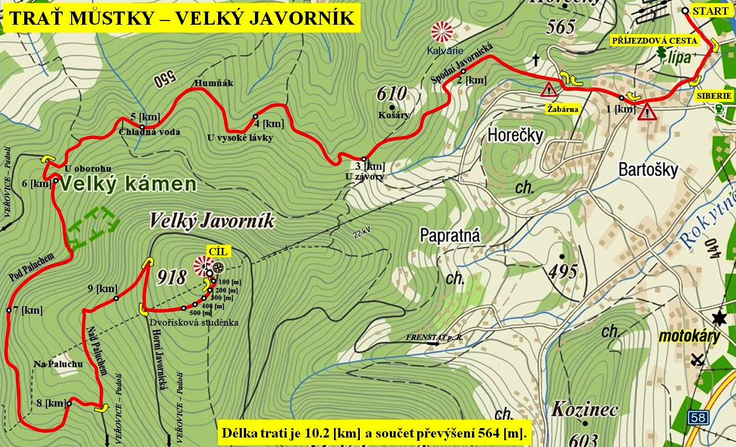

CÍL

U VYSOKÉ LÁVKY
CHLADNÁ VODA
DVOŘISKOVÁ STUDÉNKA
U OBOROHU
HORNÍ JAVORNICKÁ
U ZÁVORY
HUMŇÁK
NAD PALUCHEM
ŽABÁRNA

START

START: 412 [m n. m.] DÉLKA: 10.20 [km]
POHORSKÁ JEDNOTA
RADHOŠŤ
CÍL: 913 [m n. m.] PRŮMĚRNÉ STOUPÁNÍ: 4.91 [%]

STOUPÁNÍ: 564 [m] MAXIMÁLNÍ STOUPÁNÍ: 10.00 [%]
KLESÁNÍ: 63 [m] MAXIMÁLNÍ KLESÁNÍ: 7.54 [%]
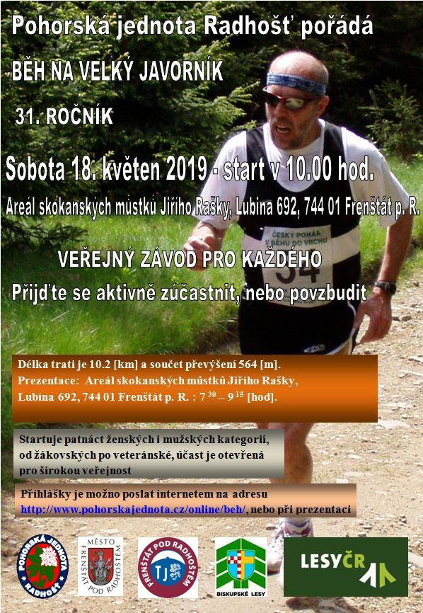

Startovní číslo |  |  |  | Kategorie |  |  |  |  |  |  | Čas |  |  |  |  |  |  | Pořadí celkové |  |  |  |  |  |  |  | Pořadí kategorie |  |  |  | Startovní číslo |  |  | Kategorie |  |  |  |  |  |  |  | Čas |  |  |  |  |  | Pořadí celkové |  |  |  |  |  |  | Pořadí kategorie
Běh na Velký Javorník |  |  |  |  |  |  |  |  |  |  |  |  |  |  |  |  |  |  |  |  |  |  |  |  |  |  |  |  |  | Běh na Velký Javorník
31. ročník, sobota 18. května 2019 |  |  |  |  |  |  |  |  |  |  |  |  |  |  |  |  |  |  |  |  |  |  |  |  |  |  |  |  |  | 31. ročník, sobota 18. května 2019
 |  |  |  |  |  |  |  |  |  | PŘIHLÁŠKA |  |  |  |  |  |  |  |  |  |  |  |  |  |  |  |  |  |  |  |  |  |  |  |  |  |  |  |  |  | PŘIHLÁŠKA
 | Titul |  |  |  | Jméno |  |  |  |  |  |  |  |  |  | Příjmení |  |  |  |  |  |  |  |  |  | Vědecká hodnost |  |  |  |  |  | Titul |  |  |  |  | Jméno |  |  |  |  |  |  |  | Příjmení |  |  |  |  |  |  |  |  |  |  | Vědecká hodnost
 | Název ulice, číslo popisné/číslo orientační |  |  |  |  |  |  |  |  |  |  |  |  |  |  |  |  |  |  |  |  |  |  |  |  |  |  |  |  |  | Název ulice, číslo popisné/číslo orientační
 | PSČ |  |  |  | Místo bydliště |  |  |  |  |  |  |  |  |  |  |  |  |  |  |  |  |  |  |  |  |  |  |  |  |  | PSČ |  |  |  |  | Místo bydliště
 | Telefon zaměstnání |  |  |  |  |  |  | Telefon domů |  |  |  |  |  |  |  |  | Mobil |  |  |  |  |  | Telefon příbuzný |  |  |  |  |  |  |  | Telefon zaměstnání |  |  |  |  |  | Telefon domů |  |  |  |  |  |  |  |  | Mobil |  |  |  |  |  |  | Telefon příbuzný
 | E – mail |  |  |  |  |  |  |  |  |  |  |  |  |  |  |  | Tělovýchovná jednota, klub, bydliště |  |  |  |  |  |  |  |  |  |  |  |  |  | E – mail |  |  |  |  |  |  |  |  |  |  |  |  |  |  | Tělovýchovná jednota, klub, bydliště
 | Muž / Žena |  |  |  |  |  |  |  | Datum narození |  |  |  |  |  |  |  |  |  | Rodné číslo |  |  |  |  |  |  |  |  |  |  |  | Muž / Žena |  |  |  |  |  |  |  | Datum narození |  |  |  |  |  |  |  |  |  | Rodné číslo
Čestné prohlášení  Prohlašuji, že jsem zdráv a trénován (a) tak, abych absolvoval (a) závod bez zdravotních problémů. Zprošťuji pořadatele jakékoliv odpovědnosti za zranění a škody na mém zdraví a majetku vzniklých v souvislosti se závodem. U žákovských a dorosteneckých kategorií odpovídají za zdravotní stav rodiče nebo oddíl, který jej přihlásil.  Beru na vědomí, že se tento závod koná za plného silničního provozu. Proto se budu řídit platnými dopravními předpisy pro účastníka silničního provozu – běžce.  Uděluji pořadateli právo na komerční i nekomerční využití filmů, fotografií a videozáznamů, na nichž bude moje osoba zachycena v průběhu konání akce. |  |  |  |  |  |  |  |  |  |  |  |  |  |  |  |  |  |  |  |  |  |  |  |  |  |  |  |  |  | Čestné prohlášení  Prohlašuji, že jsem zdráv a trénován (a) tak, abych absolvoval (a) závod bez zdravotních problémů. Zprošťuji pořadatele jakékoliv odpovědnosti za zranění a škody na mém zdraví a majetku vzniklých v souvislosti se závodem. U žákovských a dorosteneckých kategorií odpovídají za zdravotní stav rodiče nebo oddíl, který jej přihlásil.  Beru na vědomí, že se tento závod koná za plného silničního provozu. Proto se budu řídit platnými dopravními předpisy pro účastníka silničního provozu – běžce.  Uděluji pořadateli právo na komerční i nekomerční využití filmů, fotografií a videozáznamů, na nichž bude moje osoba zachycena v průběhu konání akce.
 | Datum: | 18. května. 2019 |  |  |  |  |  |  |  |  |  |  |  |  |  | Podpis závodníka: |  |  |  |  |  |  |  |  |  |  |  |  |  |  | Datum: | 18. 5. 2019 |  |  |  |  |  |  |  |  |  |  |  |  | Podpis závodníka:
Silně orámované vyplňte hůlkovým písmem. Přihlášku zašlete do 16. 5. 2019 na adresu:  Ing. Jan Šrubař, CSc., Střelniční 1065, 744 01 Frenštát p. R.,  nebo po vyplnění přes počítač odešlete jako připojený soubor: jan.srubar@centrum.cz |  |  |  |  |  |  |  |  |  |  |  |  |  |  |  |  |  |  |  |  |  |  |  |  |  |  |  |  |  | Silně orámované vyplňte hůlkovým písmem. Přihlášku zašlete do 16. 5. 2019 na adresu:  Ing. Jan Šrubař, CSc., Střelniční 1065, 744 01 Frenštát p. R.,  nebo po vyplnění přes počítač odešlete jako připojený soubor: jan.srubar@centrum.cz

